EGITO NILE ODISSEY 11D

Dia 01 Chegada em Cairo
Conhecer e cumprimentar nosso representante na chegada, e traslado ao hotel..
Pernoite: CAIRO

Dia 02 Cairo
Esta manhã passeio a Memphis, a capital do império antigo. Continuaremos a Sakkara para conhecerr a primeira pirâmide do Egito, a Pirâmide de Degraus. Depois do almoço, dirigir ate Gizé para ver as Pirâmides de Gizé, também visitar a Esfinge e o Barco Solar.
Pernoite: CAIRO (C,A)
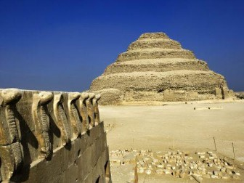
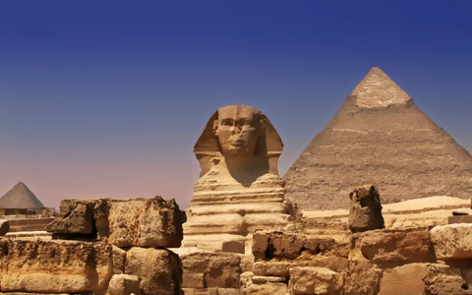

DIa 03 Cairo
Passeios turísticos de hoje começa com o Museu Egípcio, lar de uma fabulosa coleção de antiguidades de renome mundial, incluindo aqueles da tumba de Tutankhamon. Também visitaremos a Sala das Múmias. A tarde, vamos explorar o fascinante mundo do Cairo Islâmico, incluindo a Mesquita de Mohammed, do sec. XIX, bem como,toda a fortaleza e a Mesquita do Sultão Hassan. Visitaremos o Bazar Khan el Khalili, um dos bazares mais antigos do mundo, onde você terá tempo para passear e explorar.
Pernoite: CAIRO
(C)
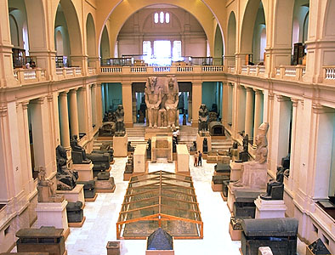
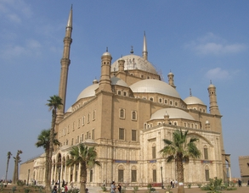

Dia 04 Luxor
Traslado do hotel para o aeroporto doméstico para Luxor, à chegada conhecer e cumprimentar o representante e traslado ao hotel . Resto do dia livre.
Pernoite: LUXOR (C)

Dia 05 Cruzeiro
Transferência para seu cruzeiro para as próximos 4 noites. À tarde visita a templos de Luxor e Karnak.
Pernoite: CRUZEIRO (C,A,J)
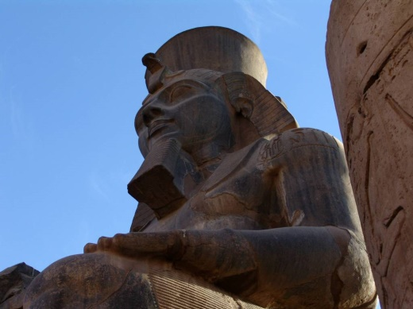
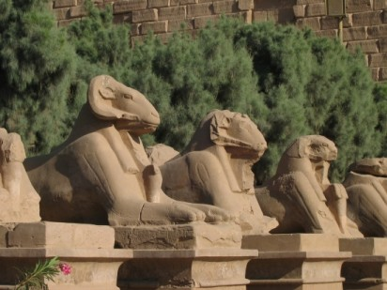

DIa 06 Cruzeiro
Hoje seus passeios começam na margem oeste do Nilo para tour ao Vale dos Reis. Aqui, centenas de túmulos, incluindo o de Tutankhamon, foram esculpidas na rocha do deserto. Continuaremos até o Templo de Hatshepsut, dedicado à única mulher Faraó do Egito que veio de Esna. O resto da tarde é livre para desfrutar do cruzeiro pelo Nilo.
Pernoite: CRUZEIRO (C,A,J)
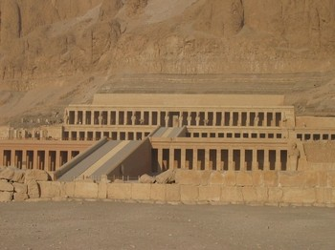
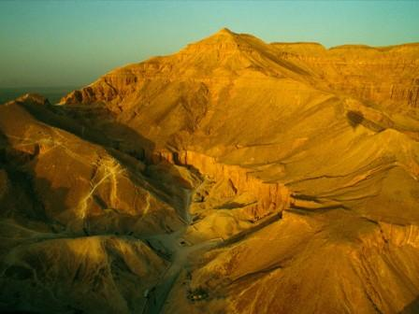

DIa 07 Cruzeiro
Esta manhã visita ao dedicado Deus Falcão Horus, em Edfu, depois uma visita ao templo dedicado ao Deus Crocodilo Sobek em Kom Ombo, em seguida navegar para Aswan
Pernoite: CRUZEIRO (C,A,J)
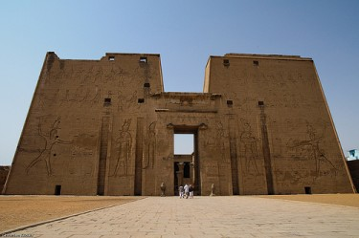
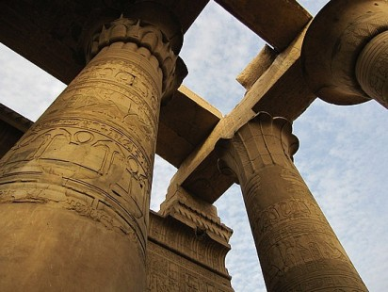

DIa 08 Cruzeiro
À tarde visita à Represa Alta, as Pedreiras de Granito e o Templo de Philae
Pernoite: CRUZEIRO (C,A,J)
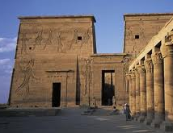
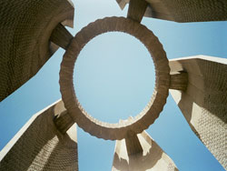

(B,L,D)
DIa 09 Aswan
Check-out de cruzeiro e transferência para seu Hotel. Tarde livre.
Pernoite: ASWAN (C)

Dia 10 Aswan
OPCIONAL: Check-out do hotel e traslado para Aeroorto de Aswan, voo para Abu Simbel. Em Abu Simbel, você vai visitar os templos do grande Ramsés II e sua rainha, Nefertari. Estes templos receberam atenção mundial em 1968, quando foram completamente desmantelados e transferidos, a fim de evitar inundação, após a conclusão da Represa Alta de Assuã. Ao final do tour, voar de Abu Simbel para Aswan.
Check out do hotel e traslado ao Aeroporto de Aswan, voo para o Cairo, ao chegar, encontro com o representante, para traslado ao seu hotel em Cairo.
Pernoite: CAIRO (C)

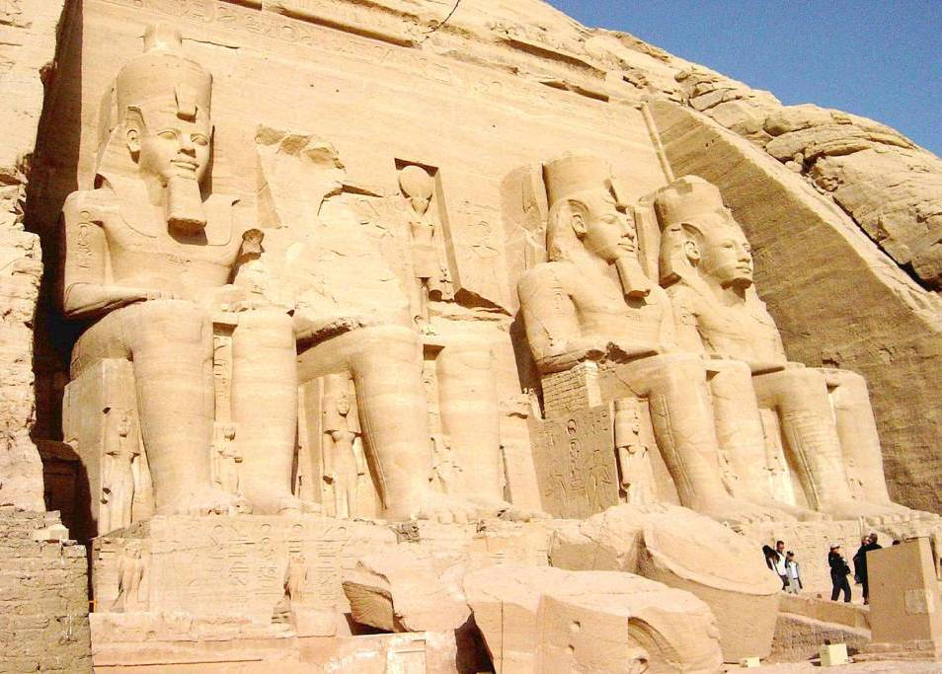

Dia 11 Partida (C)
Traslado ao aeroporto para voo de regresso.

(MAA EL SALAMA, ADEUS)

ROTEIRO INCLUI:
Acomodacão em quarto duplo ou twin, todos os passeios conforme o itinerário, voos domésticos Cairo/Luxor & Aswan/Cairo em classe económica, traslados e passeios conforme roteiro, visita à Sala de Múmia e Barco Solar, e todos mencionados.

ROTEIRO EXCLUI:
Qualquer item não mencionado no itinerário, todos os itens de natureza pessoal, telefonemas, lavanderia.

01 DE OUTUBRO A 30 DE ABRIL DE 2019

11 DIAS NILO ODYSSEY (QUINTAS-FEIRAS), EXCETO DATAS DE ALTA TEMPORADA (NATAL / ANO NOVO / PÁSCOA)

4 * $2421 PP (MERCURE PIRÂMIDES OU OÁSIS, ISIS LUXOR, CRUZEIRO DO NILO PRESIDENCIAL, BASMA ASWAN)

5 * $3000 PP (STEIGENBERGER OU SHERATON CAIRO, SONESTA ST GEORGE LUXOR, NILO SONESTA OU AMARCO E/OU SIMILAR, MOVENPICK ASWAN)

5 * LUXO $4279 PP (FOUR SEASONS CAIRO, PALÁCIO DE INVERNO DO SOFITEL VELHO SONESTA ESTRELA DEUSA OU AMARCO SUITE PRESIDENCIAL, LENDÁRIO SOFITEL ASWAN VELHA CATARATA)

01 DE MAIO A 20 DE SETEMBRO DE 2019

11 DIAS NILO ODYSSEY (QUINTAS-FEIRAS), EXCETO DATAS DE ALTA TEMPORADA

4 * $2286 PP (MERCURE PIRÂMIDES OU OÁSIS, ISIS LUXOR, CRUZEIRO DO NILO PRESIDENCIAL, BASMA ASWAN)

5 * $2707 PP (STEIGENBERGER OU SHERATON CAIRO, SONESTA ST GEORGE LUXOR, NILO SONESTA OU AMARCO E/OU SIMILAR, MOVENPICK ASWAN)

5* LUXO $3564 PP (FOUR SEASONS CAIRO, PALÁCIO DE INVERNO DO SOFITEL VELHO SONESTA ESTRELA DEUSA OU AMARCO SUITE PRESIDENCIAL, LENDÁRIO SOFITEL ASWAN VELHA CATARATA)

PASSEIOS OPCIONAIS:
PP DE LUXOR $314 PASSEIO DE BALÃO DE AR QUENTE

ABU SIMBEL EXCURSÃO AEREO COM GUIA LOCAL PRIVADO $643 PP.

